Міністерство освіти і науки України
Національний технічний університет України
«Київський політехнічний інститут імені Ігоря Сікорського»
Факультет інформатики та обчислювальної техніки
Кафедра обчислювальної техніки

Лабораторна робота №1

Виконав
студент групи ІМ-43
Подлипський Гліб Ігорович
номер у списку групи: 24

Київ 2024

Вимоги
- Юзер зможе користуватися нашим застосунком лише після того як залогіниться або зарегеструеться.
- Для логіну юзер має вказати пароль та значення якогось унікального поля, наприклад тег, електорнну почту, номер телофону тощо.
- Під час регестрації юзер повинен вказати: нікнейм(відображайме ім`я), ел-пошту, тег, пароль (бажано щоб він його підтвердив) та фото профілю (опціонально), день народження (опціонально).
- Після авторизації юзер має можливість створювати чати, для цього він має вказати: назву чату, тег (якщо юзер не вкажить тег власноруч, він має згенеруватися автоматично), фото профілю (опціонально), опис (опціонально)
- Пілся створення чату юзер автоматично має отримати в ньому роль супер адміна, яка дозволить йому змінювати ті параметри чату які він вказував під час його створення, додавати та видаляти новий участників чату, видаляти свої та чужі повідомлення, робити інших участників адмінами
- Участники чату зможуть писати в ньому текстові повідомлення, до яких вони матимуть змогу прикріпляти файли
- Після прикріплення файлів вони мають відображатися в залежності від їх типа, наприклад, аудіо відображаеться як плеєр на який ми можемо натиснути для того щоб він почав програвати звукозапис, тип файлу визначає програма в залежності від розширення файлу.
- Участники чату можуть помічати повідомлення реакціями.

Діаграма
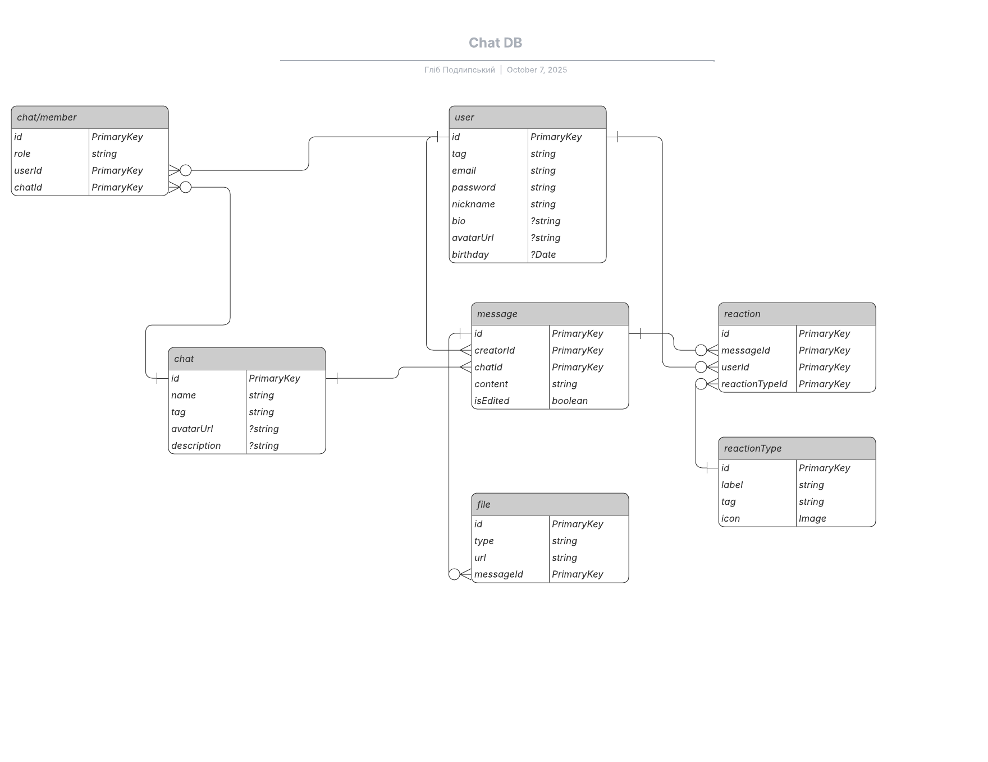
Опис

client
Атрибути:
- id — унікальний ідентифікатор клієнта (PRIMARY KEY).
- email — електронна пошта користувача, унікальна.
- tag — короткий унікальний ідентифікатор користувача (наприклад, нікнейм з тегом).
- nickname — ім’я користувача, відображається у чатах.
- bio — біографія або опис користувача.
- avatar_url — посилання на аватар.
Опис:
Сутність client представляє зареєстрованого користувача системи. Кожен користувач може бути учасником багатьох чатів і створювати повідомлення через зв’язок із таблицею member.

chat
Атрибути:
- id — унікальний ідентифікатор чату.
- name — назва групового чату.
- tag — унікальний тег для ідентифікації чату.
- avatar_url — посилання на зображення групи.
- description — опис чату.
Опис:
Сутність chat — це група або канал, у якому відбувається спілкування між учасниками. Зв’язана з таблицею member (учасники чату) та message (повідомлення, які належать цьому чату).

member
Атрибути:
- id — унікальний ідентифікатор запису про членство.
- client_role — роль користувача в чаті (admin, super_admin, member).
- client_id — посилання на користувача (client.id).
- chat_id — посилання на чат (chat.id).
- admin_rights_id — посилання на права адміністратора (admin_rights.id).
Опис:
Сутність member — це зв’язок багато-до-багатьох між client і chat. Вона визначає, у яких чатах перебуває користувач і яку роль він має. Якщо користувач є адміністратором, то через admin_rights_id вказується, які саме адміністративні дії йому дозволені.

admin_rights
Атрибути:
- id — унікальний ідентифікатор набору прав.
- can_change_group_info — чи може змінювати інформацію про групу.
- can_add_new_member — чи може додавати нових учасників.
- can_delete_member — чи може видаляти учасників.
- can_promote_to_admin — чи може підвищувати користувачів до адміністратора.
- can_delete_message — чи може видаляти повідомлення.
Опис:
Сутність admin_rights описує набір прав адміністратора. Вона може бути призначена учаснику через поле admin_rights_id у таблиці member.

message
Атрибути:
- id — унікальний ідентифікатор повідомлення.
- content — текст повідомлення.
- creator_id — посилання на member.id (хто створив повідомлення).
- chat_id — посилання на chat.id (у якому чаті повідомлення надіслано).
- created_at — дата й час створення повідомлення.
Опис:
Сутність message зберігає повідомлення, які надсилаються користувачами в чатах. Кожне повідомлення належить певному учаснику (member) і певному чату (chat).

file
Атрибути:
- id — унікальний ідентифікатор файлу.
- message_id — посилання на повідомлення (message.id).
- file_type — тип файлу (image, document, video, audio).
- url — посилання на розташування файлу.
Опис:
Сутність file представляє вкладення, прикріплені до повідомлення. Кожен файл пов’язаний з одним повідомленням.

reaction_type
Атрибути:
- id — унікальний ідентифікатор типу реакції.
- tag — короткий тег (наприклад, "like", "love").
- label — текстова назва реакції.
- icon_url — посилання на іконку реакції.
Опис:
Сутність reaction_type зберігає довідкову інформацію про можливі типи реакцій, які можна ставити до повідомлень.

reaction
Атрибути:
- id — унікальний ідентифікатор реакції.
- message_id — посилання на повідомлення (message.id).
- owner_id — посилання на користувача (member.id), який поставив реакцію.
- type_id — посилання на тип реакції (reaction_type.id).

Пояснення зв’язків між сутностями:
- Користувач (client) може бути учасником багатьох чатів, і навпаки, кожен чат має багато учасників.
→ Цей зв’язок реалізовано через таблицю member.
- Учасник (member) може створювати багато повідомлень (message), але кожне повідомлення має одного автора.
→ Зв’язок один-до-багатьох між member і message.
- Кожне повідомлення (message) належить одному чату (chat), але в чаті може бути багато повідомлень.
→ Зв’язок один-до-багатьох між chat і message.
- Повідомлення (message) може мати кілька прикріплених файлів (file), але кожен файл належить лише одному повідомленню.
→ Зв’язок один-до-багатьох між message і file.
- Користувачі можуть залишати реакції (reaction) на повідомлення (message), використовуючи тип реакції (reaction_type).
→ reaction зв’язує message, member і reaction_type.
- Адміністративні права (admin_rights) можуть бути прив’язані до конкретного учасника (member), щоб визначити, які дії в чаті йому дозволені.
→ Зв’язок один-до-одного або один-до-багатьох між admin_rights і member.

